Az egészségügy és a cigányok

Abból a sommás megállapításból indulhatunk ki, hogy az egészségügynek,
mint az ember egészségének megőrzésével, a betegség gyógyításával foglalko-
zó szervezetnek intézményesült tudása van, amely tudás jobbára kanonizált és
kizárólagos, továbbá a szervezettel kapcsolatban lévő emberek eltérő tudását
kevésbé képes tolerálni. A mindenkori tudományos igazságok birtokában elfe-
ledkezik arról, hogy vitában áll egykori saját tudásával, amelyet mára meghala-
dott, ám korábban saját intézményének, illetve szervezetének elődei azt tekin-
tették megmásíthatatlan tudományos igazságnak. Nehezen viseli el, ha a fenn-
hatósága alá tartozó emberek nem teljesítik megfogalmazott elvárásait, vagy
vitába szállnak tanításaival. Lényegében ez jelenti a konfliktusok kiinduló
pontját.
Az egészségügy másfelől, éppen saját tagjainak összetételéből következő-
en, alapvetően középosztályi, ilyenformán középosztályi értékeket fogalmaz
meg, és másokkal szemben is ezt tételezi fel. Az egészséggel kapcsolatban bo-
nyolult szabályrendszert állapít meg, megmondja, hogy az embernek hogy kell
élnie, hogy egészséges maradjon. Ennek érdekében megfogalmazza, hogyan
kell táplálkozni, mozogni, sportolni, dolgozni, hogyan kell küzdeni az emberi
„gyönyörök” és szenvedélyek ellen, hogyan és miért kell leküzdeni az alkoholt,
a dohányt, a drogokat. Kijelöli a helyes szexuális élet kereteit, és ha az ember
történetesen megbetegszik, meghatározza a gyógyítás technikáit, tiltva más le-
hetséges gyógyító formákat, meghatározza a beteg viselkedésmódját és az
egészségügyi ellátásban lehetséges viselkedés szabályrendszerét. Pontos elvárá-
sokat fogalmaz meg az anyákkal szemben a terhesség ideje alatt, majd a gyer-
mek születése után a csecsemőgondozásban. Bizonyos juttatásokat éppen at-
tól tesz függővé, hogy vele megfelelő módon kooperálnak-e.
Konfliktusokról akkor beszélhetünk, ha az egyes betegek vagy betegcso-
portok ezeket a szabályokat, illetve elvárásokat megszegik vagy nem teljesítik.
Különösen súlyos konfliktuslehetőséget hordozó betegcsoportnak tekintik a
cigányokat. Már most le kell szögeznünk, hogy azok az emberek, akik cigá-
nyok, és velük szemben problémák fogalmazódnak meg, nem azért viselked-
nek az egészségügyben másképp, mert cigányok, hanem mert objektív társa-
dalmi státusuk nem azonos a középosztályi státussal. És azt is kijelenthetjük,
hogy nem minden cigány viselkedik az egészségügy számára problémásan, bár
a problémásnak gondolt cigányok megítélése átszármaztatódik és áttevődik
más, nem szükségszerűen szegény helyzetben élő cigánycsoportokra, tehát
létrejön egy súlyos általánosítás.
Az egészségügy a cigányokban általában a nem kooperáló betegeket látja,
a cigányok szegény csoportjai pedig az egészségügyben a hatalmat, illetve a ha-
talom közvetlen megtestesülését látják. Ez az egymást kölcsönösen megkérdő-
jelező attitűd a valódi együttműködés legnagyobb problémája. Mindkét sze-
replőt kölcsönös félelmek, mondhatnánk, hiedelmek és hamis tudások vezér-
lik. Lehet, hogy bizonyos megfigyeléseket még tényként helyesen rögzít az
egyik vagy a másik fél, ám annak magyarázata már lehet, hogy hamis.
Vegyük sorra a valódi, a vélt tényeket és magyarázatokat.
— A cigányok nem szívesen járnak orvoshoz, ha betegek, inkább eltitkol-
ják azt, vagy egymást gyógyítják „kuruzslással”.
— Más elméletek szerint már a legapróbb betegséggel is orvoshoz szalad-
nak és bajukat teátrális módon túlértékelik.
— Ha kórházba kerülnek, igyekeznek minél hamarabb szabadulni onnan,
amíg viszont bent vannak, hatalmas csődület veszi körül őket. A látogatók han-
goskodnak, tiltott helyen dohányoznak, nem tartják be a kórház házirendjét.
— A cigányok rossz betegek, nem teljesítik az orvos utasításait, nem ve-
szik be a gyógyszereket, a betegség ideje alatt isznak és dohányoznak, s emel-
lett fölöslegesen jajveszékelnek, sopánkodnak.
— Ha a beteg hazakerül, otthon nem különítik el őt, általános, hogy még
a fertőző beteg is egy térben alszik a többiekkel.
— A terhes anyák rendszertelenül járnak rendelésre, terhesség alatt isznak,
dohányoznak.
— Ennek, valamint a rossz táplálkozásnak tudható be, hogy a csecsemők
az átlagoshoz képest kisebb súllyal születnek. A csecsemőt hosszú időn ke-
resztül és rendszertelenül szoptatják, s nem adják időben az életkorának meg-
felelő táplálékot.
— A csecsemő számára nem biztosítanak külön szobát, hanem vele egy
légtérben élve, feje fölött füstölnek és hangoskodnak.
— Ha a gyermek beteg, nem viszik időben orvoshoz.
— Mások szerint viszont éppen hogy minden apró betegséggel orvoshoz
szaladnak, a rendelőbe pedig a beteget szinte az egész családja elkíséri. A ren-
delőben gyakran türelmetlenek, nem várják ki a sorukat, más betegek elé fura-
kodnak, súlyos panaszaikra hivatkoznak, és ilyenkor hajlamosak hirtelen el-
ájulni is.
— A vizsgálat alatt a nők nehezen teljesítik az orvos kéréseit, például nem
hajlandók levetkőzni a vizsgálathoz.
— Ellentétes verziók születnek arról, hogy például a cigányok fogazata
épebb vagy ellenkezőleg, rosszabb, mint a megfelelő korcsoport átlagáé.
Vegyük sorra e vélekedéseket és a lehetséges magyarázatokat.

A cigányok nem szívesen járnak orvoshoz

Elképzelhető, hogy vannak olyan közösségek, ahol általános tendenciaként
rögzíthetjük, hogy való igaz, a cigányok nem szívesen járnak orvoshoz. (És ak-
kor nagyvonalúan eltekintettünk az emberek egyénileg eltérő attitűdjétől, sa-
játos pszichológiai különbözőségétől.) Az az ember feltehetően nem szívesen
jár orvoshoz, aki szegénységéből következően nehezen tud a saját elgondolása
szerint is illő módon felöltözni, tud-
ja magáról, hogy tisztálkodása ob-
jektív körülményei miatt hiányos, és
azt is felméri, hogy a betegségekkel
járó kiadásokat amúgy sem bírná.
Számára az egészség másképpen ér-
ték, illetve nem érték. (Nem kell a
hosszú történeti múltba visszakalan-
dozni, ha olyan leírásokat akarunk
idézni, amely szerint a parasztok
nem szívesen hívnak orvost, akár
magukhoz, akár családtagjaikhoz. A
betegek úgyis kiheverik betegségü-
ket, állataikhoz viszont előbb hívnak
doktort, és ez a logika is érthető, hi-
szen a jószág munkaeszköz, tőke, a
család egész éves hússzükséglete.)
Ez az attitűd a kilátástalansággal ma-
gyarázható, a nyomorból való kilá-
balás képtelenségével. Egy önpusztí-
tó, sorsbeteljesítő filozófia érvénye-
sül a betegség esetén. Minek és mire
fel gyógyuljon meg az ember, ha éle-
te alapvetően nyomorult, és a nélkü-
lözés a legfőbb osztályrésze. A sze-
génység kilátástalansága gyengíti a
jövő végiggondolását, s mert az ele-
ve végzetszerűnek ítélt, nincs miért
megőrizni egészségüket. A pillanat-
nyi mákonyok éppen az életet teszik
elviselhetővé, illetve ebben a kultú-
rában olyan magyarázatok fogalma-
zódnak meg, amely szerint a jelen-
nek élünk, s a jelent kell a lehető leg-
aprólékosabban boldoggá tenni (már amennyire erre ezeknek a közösségeknek
módjuk van). A jövő azért nem fogalmazódik meg és annak megtervezésére
azért nem készülnek stratégiák, mert a jelen megszervezése, az élelem, a ruhá-
zat, a tüzelő biztosítása szinte minden energiát elvesz. Ebben a rendszerben
nincs miért megőrizni egészségüket. A dohányzás valóban gyakori és rendsze-
res ezeknél a csoportoknál, és a gyermekek már fiatal korukban intenzív dohá-
nyosokká válhatnak. Az alkoholisták nem jellemzők ezekben a közösségek-
ben, bár ha tehetik, elfogadják, sőt megveszik az alkoholt. Rendszeres italozás-
ra azonban nincs mód, hiszen a pénzfelhasználás sorrendjében mégiscsak a csa-
lád élelmezése áll első helyen. Ha arra kell választ adni, hogy mi a valószínűsé-
ge annak, hogy egy telepi cigány ember az egészségügyi ellátásba kerül, akkor
azt mondhatjuk, hogy nagyon betegnek kell már lennie. Így a beteg előbb ke-
rül a hozzá kihívott mentő segítségével az ellátásba — bár gyakran már későn és
menthetetlenül —, minthogy maga járná végig az alapellátás, a járóbeteg-szak-
ellátás és a kórházi kezelés stációit. A telepen élők nyomorúságuk pontos ki-
fejezésére talán legszebben a „mentő történetet” szokták felhozni. Nem elég,
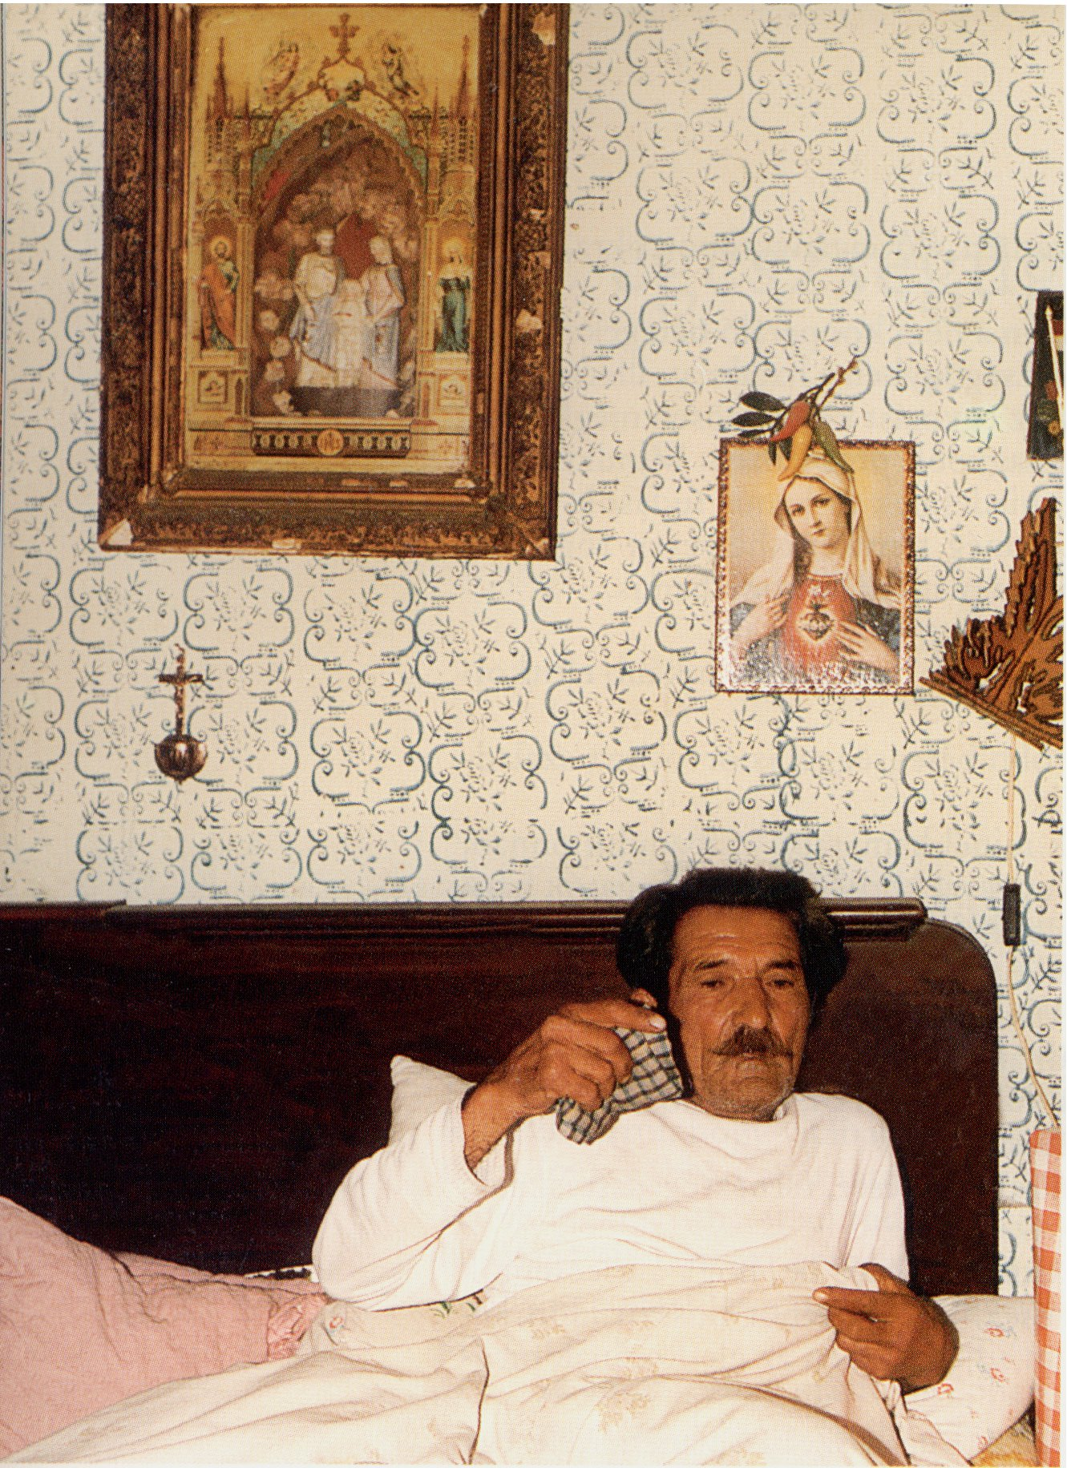

A beteg önpusztító filozófiája: minek gyógyuljon meg az ember, ha
élete alapvetően nyomorult... (Szuhay Péter felvétele, Rakaca, 1992)
hogy nincs víz a telepen, nem elég, hogy nincs munkájuk és gyakorta éheznek,
nem elég, hogy környékükön szeméthegyek tornyosulnak és patkányfalkák
randalíroznak, de még a mentő sem tud bejönni a kátyús, rossz utakon. Mi van
akkor, ha egy anya szülni készül vagy ha egy idős ember haldoklik? Ez a leg-
pontosabb kifejezése kiszolgáltatottságuknak és kirekesztettségüknek. Nincs
út és nincs kiút, és így hogy lehet megszületni és hogy lehet meghalni?

A cigányok zöme dohányzik, iszik, a nők is, a férfiak is. A gyerekek is hamar
rászoknak a dohányzásra, előfordul, hogy már 4–5 éves korban megpróbálja, hi-
szen ezt látja a felnőttektől. 10–13 évesek már erősen dohányoznak. Régebben a
pipa volt a divatosabb, ma már a cigaretta. A dohány kedvéért még az ételről is le-
mondanak. A sok és korán elkezdett dohányzás légzőszervi bántalmakat okoz. A
nők a terhességük alatt sem hagyják abba a dohányzást, ami erősen veszélyezteti
magzatukat.

Karsai Ervin: A cigány nyelv és kultúra

A cigányok a legapróbb betegséggel
is orvoshoz szaladnak

Nehéz volna ezt a megállapítást valóságos társadalmi csoportokhoz rendelni.
Nyilvánvaló, hogy itt sem hagyhatjuk figyelmen kívül az egyéni pszichikai in-
dítékokat. Mégis megkockáztatjuk annak a hipotézisnek a megfogalmazását,
hogy akik minden apró betegséggel orvoshoz szaladnak vagy még inkább or-
vost hívnak magukhoz, azok ezzel is egyfajta társadalmi egyenlőséget szeret-
nének kiharcolni. Úgy gondolják, ők is részei a társadalomnak, még ha cigá-
nyok is, és nem hajlandók beletörődni abba, hogy őket a perifériára száműzik.
Ez a betegviselkedési forma elsősorban nem a telepen élőkre jellemző, hanem
olyan emberek sajátja, akik már közelítettek a társadalmi normákhoz vagy
azon felül is kerekedtek, de nem érzik, hogy a társadalom valódi státusukat
méltányolva őket valóban egyenlőnek fogadja el. Sőt az is megkockáztatható,
hogy számukra a beteg, betegellátó viszonyban az a cél, hogy mint betegek fe-
lülkerekedjenek az orvoson és gyakorta maguk szabják meg a kezelés módját
is. Ez persze azt is feltételezi, hogy van egy lehetséges válaszuk a betegség gyó-
gyítására, amely egyaránt táplálkozhat a korábbi kezelések tapasztalataiból és a
népi gyógyítás ismeretanyagából. Ebben az összefüggésben alapvetően az a
fontos, hogy bekerültek az ellátórendszerbe, s mint betegek ők kerültek a kö-
zéppontba, s már maga ez az érzés az egyik biztosítéka a gyógyulásnak. E pil-
lanatnyi győzelemmel erősödhet az a tudatuk, hogy az orvos és az ápoló van a
betegért és nem fordítva, és ebben a viszonyban mint cigányok győztek,
egyenlővé lettek a társadalom más tagjaival.
A cigányok többsége azonban abba a csoportba sem sorolható, amely
azért nem jár orvoshoz, mert nem érzi magát a társadalom részének és abba se,
amely az egészségügyi ellátó rendszeren keresztül próbálja meg a társadalmi
egyenlőséget kikövetelni, hanem olyan „normális” egészséges emberek, illetve
betegek, akik akkor járnak orvoshoz, amikor betegek, s akkor valóban el is
mennek. Ők azok, akik az ellátórendszer dolgozói számára nem tűnnek fel, így
ilyenformán nem rajtuk keresztül általánosítják a cigányokról kialakult képet.
Ezzel persze az nem zárható ki, hogy velük szemben ne úgy viselkednének,
őket ne úgy kezelnék a gyógyításban is, mint egyik vagy másik negatívan meg-
ítélt cigányok által is képviselt csoportot. Így keletkeznek a megítélésben a
„rendes cigányok”, ami persze azt is jelenti, hogy a cigányok amúgy nem ren-
desek, és ilyenformán maga az alapmegjegyzés is előítéletessé válik.

Öngyógyítás, kuruzslás, varázslás

Nem tudunk összefoglaló képet adni arról, hogy a cigányok népi gyógyítása a
betegek valódi gyógyításában mekkora szerepet játszik. Elöljáróban érdemes
utalni arra, hogy természetszerűen a népi gyógyításnak van egy valóságos terü-
lete, ahol valamilyen gyógyszernek, gyógyító fűnek vagy anyagnak a használa-
ta hozhat javulást a beteg állapotában — amelynek valóságos hatásmechanizmu-
sával nem szükségszerűen vannak tisztában az emberek —, és van egy mágikus
területe, ahol bizonyos varázsló eljárások hivatottak megszüntetni a betegsé-
get, illetve azok használata hozza meg a gyógyulást. Nem kizárt, hogy a varázs-
lásba, ráolvasásba vetett hit valóban hozhat gyógyulást a beteg számára. Érde-
mes arra is emlékeztetni, hogy a cigányok népi gyógyítása szerkezetileg szinte
semmiben sem különbözik a parasztok népi orvoslásától, a különbség mind-
össze annyiban állapítható meg, hogy a parasztok mindennapi gyakorlatából
hamarabb kopott ki ez az eljárás és az ebbe vetett hit. Az orvostudomány
hosszú időn keresztül ferde szemmel nézett a népi orvoslásra, eleve megkérdő-
jelezte az eljárások hatékonyságát, a népi orvoslás viszont a orvostudománnyal
szemben volt bizalmatlan. Félt az orvosoktól, félt a vizsgálatok és a gyógyítás
eljárásaitól, a vetkőztetéstől, az operációtól, a betegek közösségükből való ki-
szakításától, és nem utolsósorban az ilyen gyógyítás anyagi kihatásától. Az in-
tézményesült orvoslás mellett így hosszú időn keresztül fennmaradt a népi or-
voslás gyakorlata. Megkockáztatható az is, hogy mind a népi gyógyítók, mind
a hivatásos gyógyítók szakmai féltékenységgel tekintettek a másik félre, és an-
nak működésében saját kompetenciájuk megkérdőjelezését látták. Ebből az ér-
telmezésből a hatalmi aspektusokat sem hagyhatjuk ki. A betegek és a népi
gyógyítók is úgy tekintettek a hivatásos gyógyítókra, mint a hatalom képvise-
lőire és kiszolgálóira, nem pedig mint saját közösségük lehetséges tagjaira. Az
emberek ezen elgondolását hosszú időn keresztül az orvostudomány sem volt
képes megcáfolni. A jelen számára azt a tanulságot vonhatjuk le, hogy egy-egy
közösségben annál erősebb a népi gyógymódok (beleértve a tényleges gyógyí-
tást és a varázslást is) használata, minél kisebb az egészségügyi ellátásba vetett
hit és bizalom.

Az orvosoknak is egy kicsit kuruzslónak kellett lenniök, ha sikert akartak el-
érni. Nem volt adoma az e.-i patikus meggazdagodásának története. Az orvossá-
got a recept szerint készítette, de amikor a parasztok kezébe nyomta, bizalmasan a
fülükbe súgta, hogy az csak úgy használ, ha a beteg éjfélkor, a keresztút porába raj-
zolt kör közepén veszi be, azután a botot a háta mögé hajítja, és visszanézés nélkül
fut haza.

Illyés Gyula: Puszták népe, 253. old.

Gyógyításaikban, rontásaikban népi gyógymódok élnek tovább, és mágikus
hit a szertartások erejében.
A nagyecsedi Balogh Gusztávné (Suta Mari) tanácsai:
„Ha megtelik a hóna alatt a gye-
reknek, vagy a nyakánál, combjánál
pattanás van rajta: egy kis pici fej hagy-
ma, pici, apróra megvágva, kis mosdó-
szappant rásikárni egy kis papírba vagy
a markodba — régen a markukban egy-
kettőre megcsinálták —; egy kis hagy-
mát, egy kis mosdószappant, egy kis
búzalisztet összegyúrtak. Takarosan el-
dolgozták, rögtön már tiszta gyógyszer-
nek vált. Rögtön tette rá anyám a seb-
re. Rögtön kivette a fájdalmat belőle, és
kifakadt magától. Meg ilyen leveleket
is tudok: mályvalevelet, az is kiszívja.
Szederlevelet. Anyám mindig szedte a
szederlevelet, rotyogtatta reggeltől estig.
Rárakta a gyulladásos lábra, oszt az
szedte ki a fájdalmat. Szedtük a székfű-
teát. Szalonnát is tett anyám a kelésre,
az is kiszívja. Ha a szúnyog megcsípi a
pulyákat, ecet is jó rá.
Olyat tudsz, hogy begörcsöl a
gyomrod, és csuprot vetel rá? Mond-
juk nincs Ridol. Nincs Nospa. Éjsza-
ka van. De mán olyan görcse van a
gyerekednek vagy neked, hogy nem
tudod, mit csinálj. Öntöl egy findzsá-
ba egy deci vizet. Teszel bele egy kis se-
lyempapírt, hagyol ki annyit, hogy ne
legyen vizes, meggyújtod. Rá a hasára.
Rögtön vége a fájdalomnak. Még le se
hunyod a szemed, már nincs görcsölés.
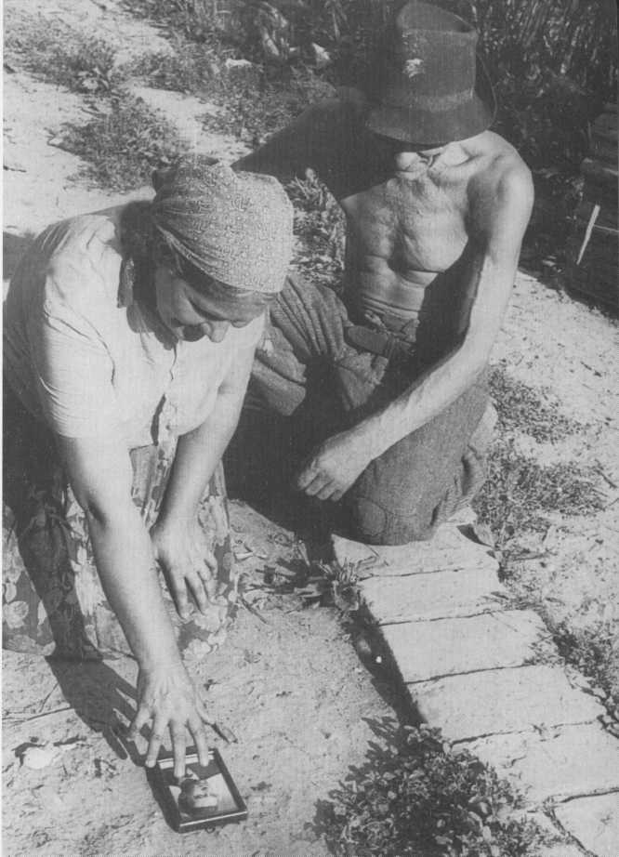

Nem kizárt, hogy a varázslásba, a ráolvasásba vetett hit valóban
hozhat gyógyulást a beteg számára (Eperjessy Ernő felvétele,
Őrtilos, 1954)

Diósi Ágnes: Cigányút, 44–45. old.

Gyors szabadulás a kórházból,
vagy a kórház „belakása”

Minden bizonnyal kevés olyan ember van, aki vég nélkül szeret a kórházban ül-
dögélni. Feltehetően így van ez a cigányokkal is. Nehéz megmondani, hogy mi
a kórházból való elvágyódás még természetes, megtűrt és tolerált mértéke, és
mikor van az a pont, amelyik már túl van a megengedett tűréshatáron. Megint
csak azt mondhatjuk, hogy nem volna igaz minden cigányra a mértéken felüli
elvágyódás. Vannak emberek, akik azért nem érzik magukat jól a kórházban,
mert életük során nem volt módjuk megtanulni a kórház sajátos világát, illetve
az abban való élés szabályait. Elfogadott társadalmi peremhelyzetük — sem sa-
ját önbizalmuk miatt, sem pedig a többi beteg esetleges tartózkodása miatt —
nem teszi lehetővé, hogy a kórházban az időszakos közösségek részesei lehes-
senek. Az otthon megszokott világától távol kerültek, itt viszont magányosak
maradtak. Növelheti idegenkedésüket a kibontakozó szégyenérzet, hogy ke-
véssé tudnak megfelelni a kórház által megfogalmazott szabályoknak és a be-
tegek által működtetett normáknak. Nincs „szalonképes” pizsamájuk, köntö-
sük, papucsuk, tisztálkodószerük, esetleg nem olvasnak könyvet és újságot,
nincs a többiekkel közösen megvitatható beszédtémájuk. Ebből következően
unatkoznak és szenvednek a kórházban. Ha a családjuk a kórháztól távol lakik
s nem tud nap mint nap látogatóba menni a beteghez, akkor a benn töltött idő
egyenesen elviselhetetlen lesz, már-már a gyógyulás rovására megy. Ekkor kép-
zelhető el, hogy a beteg a szökés gondolatával foglalkozik. Ha azonban a csa-
ládnak módjában áll betegüket látogatni, úgy azt gyakorta teszik. A látogatá-
sok valódi célja az, hogy otthonos légkört teremtsenek a kórházban, hisz ön-
tudatlanul is ezzel segítik elő a beteg gyógyulását. A beteget így a magányból
és a társadalmi elszigeteltségből emelik ki, ezenközben lehet, hogy egyszerűen
attól, hogy már sokan vannak, hangosabbnak tűnnek, de az is valószínű, hogy
a többi beteget és az ápolókat is irritálja a látogatók nagy száma. A látogatók
számára pedig mi sem természetesebb, minthogy úgy viselkedjenek, ahogy ezt
otthon tenni szokták, hiszen egymás között kommunikálnak, egymással van-
nak kapcsolatban.

Napjainkban a kórházi orvoslásnak, gyógyszerszedésnek is „kultúrája” van a
cigányok között. Lakáskörülményeik, munkakörülményeik, idegfeszültségeik kö-
vetkeztében rendkívül betegesek. Az asszonyok szinte kivétel nélkül nagy dobozo-
kat, zacskókat mutogatnak: „ennyi gyógyszerem van”. Gyerekek és felnőttek egy-
aránt gyakran kerülnek kórházba. A kórházi látogatásoknak ugyanolyan szertar-
tásuk van, mint a börtönbeszélőnek. Kipakolják az ennivalót, együtt van a család.

Diósi Ágnes: Cigányút, 46. old.

A cigányok rossz betegek

Vannak cigányok, akik jó betegek, és vannak cigányok, akik rossz betegek. Ám
nem azért jó vagy rossz betegek, mert cigányok. Itt is — valószínűleg néhány
rossz betegből kiindulva, akik történetesen cigányok — megtörténik az általá-
nosítás. Ha a beteg nem az orvos és az ápoló előírása szerint viselkedik, annak
lehetnek lélektani magyarázatai, és ez akkor ölthet etnikus jelleget, ha külön-
böző emberek különböző helyen és időben valamilyen cselekvésük vagy nem
cselekvésük magyarázatául a cigánysághoz való tartozásukat nevezik meg. Va-
laki legfőképpen attól lesz rossz beteg, hogy nem volt módja elsajátítani a be-
tegekkel szemben megfogalmazott kulturális szerepet, mert általában nem hisz
az intézményesült egészségügyi ellátásnak, közelebbről pedig nem tudott ki-
alakítani az őt gyógyító szakemberekkel vagy azok vele egy bizalmi viszonyt.
Ha nem bízik az orvosában és nem hiszi el, hogy őt valóban meg akarják gyó-
gyítani, hajlamosabb nem komolyan venni a rá vonatkozó instrukciókat. Ha az
orvosban és az ellátásban ellenséget lát és úgy véli, hogy ez a szféra folytatása
a vele szembeni általános társadalmi lekezelésnek és diszkriminációnak, akkor
valóban rossz beteg lesz. Ehhez természetesen nem kell, hogy az ellátásban
dolgozók valóban lekezeljék vagy megbélyegezzék a beteget, elég egy véletlen
szó vagy kifejezés, amit úgy értelmez, hogy az ellenére van. Könnyebb a hely-
zet, ha a beteg csak orvosát vagy ápolóját hibáztatja és nem magát az ellátó-
rendszert, mert akkor egy másik orvoshoz, egy másik kórházhoz menve haj-
landó a kooperálásra és jó beteggé válhat. A megoldás kulcsa ezért sokszor az
ellátórendszerben dolgozók kezében van. Ha a cigány betegekkel személyre
szabottan, elmélyülten tudnak foglalkozni, beszélgetni — de így van ez számta-
lan nem cigány idős, magányos emberrel is —, akkor sikeressé válik a kezelés.
Ebben az értelemben kezelhetjük ezt a problémát etnikus vetületében, hiszen
azt a félelmet győzhetjük le, amely a cigány emberben működik a maga meg-
bélyegzettnek hitt cigány mivolta miatt. Az egyenlőség deklarálása az első és
legsikeresebb gyógymód.

Betegellátás otthon

Mint már utaltunk rá, elég gyakori sommás megállapítás, hogy a cigányok az
eleve otthon lévő vagy a kórházból hazavitt beteget nem különítik el és a töb-
biekkel egy szobában tartják. Ha fertőző betegről van szó, ehhez hozzáteszik
azt is, hogy veszélyezteti a többi egészséges embert. Az, hogy az élet körülöt-
te zajlik, gátolja a gyors lábadozást.
Ezek a megállapítások igazak lehet-
nek azokra a közösségekre, ahol a
család számára valóban nincs más le-
hetőség, minthogy a beteg minden-
kivel és mindenki a beteggel lakjon
egy légtérben. A lakásviszonyok fe-
jezetben már tárgyaltuk azokat a
csoportokat, ahol az emberek kény-
szerűségből zsúfolódnak össze. Itt
valóban nincs más választás, ám
ezeknek a családoknak a gyakorlatát
nem általánosíthatjuk más közössé-
gekre is. E kényszerűségen túl azon-
ban az emberek megfogalmazzák e
megoldás praktikus jellegét is.
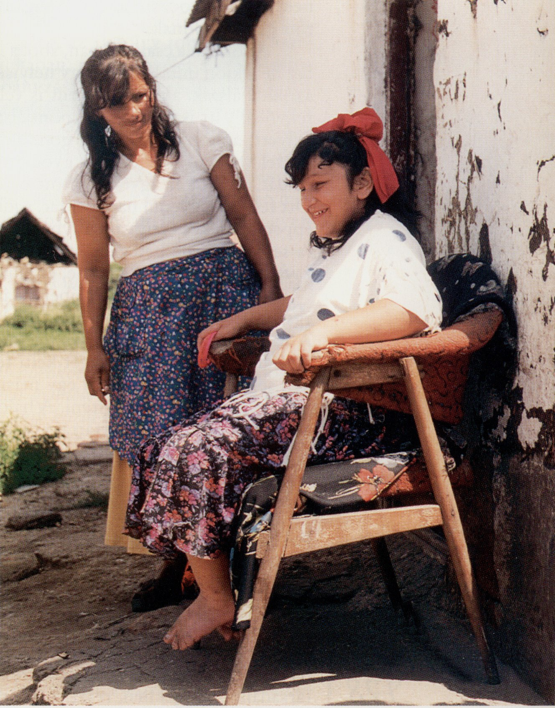

Úgy érvelnek, hogy a beteg
számára az a legjobb, ha még bete-
gen is részt vesz a család megszokott
mindennapi életében, nem a magá-
nyos, csendes pihenés a gyógyír, ha-
nem az, hogy még betegen is a ter-
mészetes viszonyok részese. Azt is
kézenfekvőnek tartják, hogy kiszol-
gálják a beteg legkülönfélébb kíván-
ságait. A kívánság lehet olyan is, ami
a család pillanatnyi teljesítőképes-
ségét meghaladja, ám ezt akkor is

Együtt élnek a szellemi és testi
fogyatékosokkal, mozgássérültekkel
(Szuhay Péter felvétele, Tiszavasvári,
1997)

megpróbálják teljesíteni, mert azt tartják, hogy a vágy kielégítése a legjobb or-
vosság. Talán attól, hogy a különböző korosztályok nap mint nap együtt élnek
és nem különülnek el nemek és korcsoportok szerint, attól, hogy szépek és
csúnyák, egészségesek és betegek a kezdetektől fogva és folyamatosan együtt
élnek, nem válik számukra taszítóvá a betegség vagy a betegség csúfsága. Nem
undorodnak attól, ha valaki betegségében rendszeresen maga alá piszkít, nem
irtóznak a fekélyes családtag látásától, és általában minden egészségkárosult
„nem normális” családtaggal szolidárisak, nem kérik, sőt nem engedik elme-
gyógyintézetbe zárni a veszélyes családtagot sem, együtt élnek a szellemi és
testi fogyatékosokkal, némákkal, vakokkal és csökkentlátókkal, mozgássérül-
tekkel. A haldokló betegeket nem engedik kórházba, a magatehetetlen örege-
ket nem helyezik el szociális otthonokba. Mindenki, aki a közösségben szüle-
tett, élete végéig a közösség tagja kell legyen.
A 19. századi polgári kultúra Európa nagy részén kidolgozta azt a techni-
kát, amelynek segítségével leválasztotta a társadalomról a nem normális, nem
egészséges embereket, s ezáltal az azonos károsodásban szenvedők homogén
csoportjait hozta létre, homogénné téve ezzel az egészségesek társadalmát is.
A paraszti kultúra valamivel később, a 20. század közepére vált részesévé en-
nek a gondolkodásmódnak. A cigányok széles csoportjai még a régi rend sze-
rint gondolkodnak.
Azokban a családokban, ahol a lakásviszonyok lehetővé teszik, hogy a be-
teg ne lakjon mindenkivel egy helyiségben, ott a beteg saját szobájában lakik és
azokkal alszik, akik egyébként is vele alszanak. Itt sincs szó tehát családi „el-
fekvőről”, itt is a család központjában él és betegeskedik az ember. A kímélet
helyett, ami máshol talán a gondok lerázása, éppen a betegnek a mindennapi
élettel való megterhelése a gyógymód. (Sok parasztcsaládban ismerjük azt a
példát, amikor az ágyhoz kötött beteget külön, talán saját szobájában ápolják.
Ott fekszik egyedül naphosszat, s jobbára csak akkor néznek rá, ha beviszik az
éppen esedékes ételt vagy orvosságot. De az is lehet, hogy a beteg az unszolás-
ra sem költözne betegágyával az egészségesek közé, mert attól tartana, hogy
zavarna és szánalmat keltene, és ennél jobb egyedül haldokolnia.)
A cigányok közösségeiben talán még egységesen — ahogy a beteggel való
együttélés is —, úgy a hozzátartozó haldoklása is természetes része az életnek.
A haldokló nem riadalmat és félelmet kelt a családtagokban, hanem épp a se-
gítségnyújtás kötelezettségét kelti fel az emberekben. A haldoklót ugyanis át
kell segíteni a földi életből egy másik létbe, és ebben legközvetlenebb hozzá-
tartozói tudnak csak segíteni. A halottal való bensőséges viszonyt a virrasztás,
a temetés és a gyász szertartása bizonyítja.

Terhesség, szülés

Az egészségügy és a cigányok közötti vélt konfliktus a terhesség kapcsán is
fennáll. Megint csak nem mondhatjuk azt, hogy mindig és minden közösség
terhes anyái problémát jelentenek a védőnők, illetve a terhesrendelés számára.
A cigánycsoportokon belül van egy jól körülhatárolható társadalmi réteg,
amelynek tagjai kevésbé tudják vagy kevésbé akarják betartani a kismamákkal
szemben megfogalmazott egészségügyi előírásokat. Hipotézisünk szerint a
terhességnek az elmúlt évtizedekre kialakult egy olyan kultúrája, amely széles
társadalmi rétegekben, részben az írásbeliségen alapulva, részben a tanácsadá-
sok hatására, részben pedig a terhes anyák és kisgyermekes anyák közötti
kommunikáció jóvoltából egy nagyjából egységes szokás- és viselkedésrend-
szert dolgozott ki. Ebbe a körbe beletartozik a cigány kismamák többsége is.
Van azonban egy olyan társadalmi csoport, elsősorban a legszegényebbek és a
telepiek, akik kívül maradtak ezen a körön. Nem mindannyian cigányok, de az
értelmezés és a nyelvhasználat egyértelműen és kizárólagosan cigányoknak ne-
vezi őket. A legfőbb problémát abban látjuk, hogy míg a „terhesség kultúrájá-
ban” élők és az egészségügyet képviselők értékei lefedik egymást, legalábbis
közelítenek egymáshoz, addig a terhesség kultúrájával nem rendelkező szegé-
nyek és az egészségügy értékei és normái egymástól élesen különböznek. A
szegény sorsú terhes anyák eleve sem volnának képesek e terheskultúra előírá-
sait minden ponton teljesíteni. Környezetük, a rossz lakhatási viszonyok, a
táplálkozásra kiható szegénységük, napi gondokkal való küzdelmük szinte
nem is teszi lehetővé a jövővárásnak már-már vallásos és misztikus gyakorla-
tát. Csak a most van, a jelenben legyűrendő nehézségek. Nem lehet szó a szü-
letendő gyermek kelengyéjének folyamatos gyarapításáról, a gyermekszoba
tervezgetéséről, elgondolhatatlan a terhestorna, nem vonalazgatnak füzeteket,
hogy az egyes szoptatások milyen súlygyarapodással járnak, s könyvespolcu-
kon nem őriznek „Pickler Emmit vagy Benjamin Spock”-ot.
A gyermekvárás tehát nem a jövőt szimbolizálja, egyelőre a most van,
egyelőre az anya van. Az élet nem változik meg, az élet úgy folytatódik, mint
ahogy az tegnap volt, nincs kímélet a munkában, nincs kímélet a nélkülözés-
ben, akkor miért legyen kímélet akár a dohányzásban is. A leendő anyák kevés
osztályt jártak, az iskolai szexuális felvilágosításból már kimaradtak, a család-
tervezésről, a fogantatásról és a szexualitásról általában annyit tudnak, ameny-
nyit a szemérmes közösség anyái számukra ismerhetővé tesznek. És ez rop-
pant kevés. Mindezekről a tudás évek tapasztalata alapján alakul ki bennük.
Mindent egybevetve, e „nem gyermekváró kultúrában” a terhesség ideje még
nem a leendő gyermekről szól, abban a pillanatban azonban, hogy felsír a gyer-
mek, a közösség központjává válik.

„Az elsővérzés, tisztulás, havi baj, havi vérzés megjelenése 14–15 éves korban
volt általános, de nem volt ritka a 10–12 éves kor sem. Ettől kezdve „nagylány-
nak” tartották a leányt, férjhez mehetett. Valamennyi adatközlőm szerint — akik
nem a hatvanas évek után születtek — nem tudták, mi az. Megijedtek, azonnal el-
mondták az esetet az anyjuknak vagy idősebb nőrokonuknak. Nemcsak az idősebb
adatközlőimre jellemző e tudatlanság, hiszen gyűjtést végeztem fiatalabb asszo-
nyoknál (1965, 1968-ban születetteknél) is, akik közül többen azt mondták, nem
tudták mi történik velük, mitől véres a fehérneműjük.”
„Nem mondtuk el mi senkinek sem, hogy megjött a vérzésünk! Nagyon kel-
lett vigyázni, hogy ne legyen véres a pöndő! Hát hogy nézett volna az ki, hogy lát-
szott a véres pöndő, rokolyák, hát mentünk a bálba a gyerekkel!”

Kalányosné László Júlianna: Adatok az őcsényi
(Tolna megye) cigányság terhesség, szülés, csecsemőápolás
körében kialakult szokásaihoz, hiedelmeihez; folklórjához

„Egy gyerek megszületett, ott a csutaszárban, a gunyhóban a földön, télen.
Öregapám levette a csizmáját és a kapcájába tekerte bele. Öreganyám vágta el a
köldökét. Ott nem volt bába, meg ilyen, meg olyan. Öreganyámnak a gyerekei
amikor megszülettek, saját magának vezette le a szülést. Késsel elvágta a köldök-
zsinórt. Hamut tettek a közvetlen köl-
dökre, el ne vérezzen és arra egy ron-
gyot. Az enyémen is az volt, hol látod
te, hogy hibás az én köldököm?”
„A földön szültek, nem az ágyon.
Leguggolt, meglett a gyerek. Férfiak
nem lehettek körülötte, csak asszo-
nyok, az összes cigány asszony, akivel
jóban volt. Mire kijött a bába, meglett
a gyerek.”
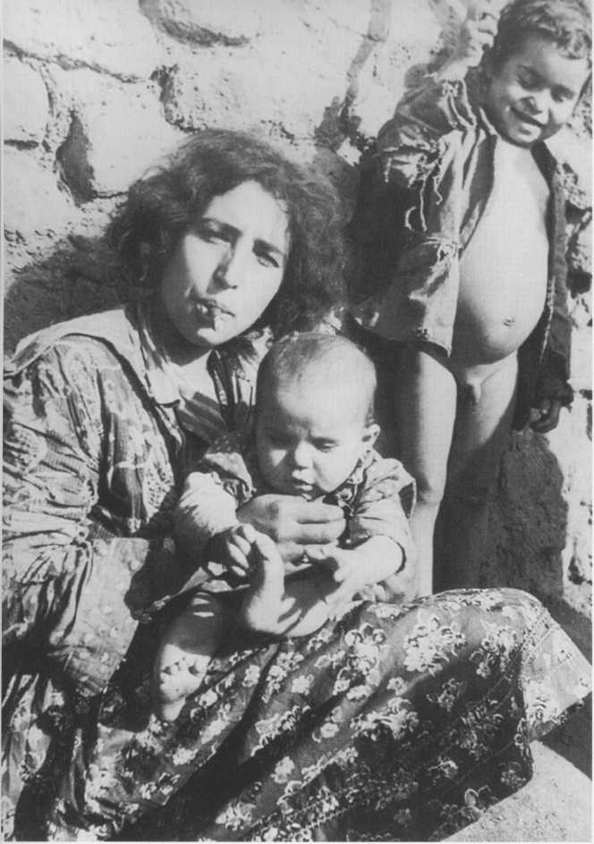
...nincs kímélet a munkában, nincs kímélet a nélkülözésben,
akkor miért legyen kímélet a dohányzásban is... (Rédner Márta
felvétele, 1960-as évek)
„Öreganyámat hallottam csak.
Mind a 14 gyermekét úgy szülte meg
otthon. A nagyobbak már úgy tudták,
mikor kellett melegíteni a vizet, hogy
szülni fog az anyjuk. Egyedül szülte
meg mind a tizennégyet. Ő vágta el a
köldökzsinórt ollóval, késsel.”

Kalányosné László Júlianna:
Adatok az őcsényi
(Tolna megye) cigányság terhesség,
szülés, csecsemőápolás
körében kialakult szokásaihoz, hie-
delmeihez; folklórjához

A terhességük alatt nem élnek kí-
mélő életet. Ugyanúgy dolgoznak, ci-
pekednek, esznek, isznak, dohányoz-
nak, mint egyébként. A gyermekek
ezért többnyire kis súllyal születnek,
de az anyatejen hamar felerősödnek.
Amikor a kicsi felsír, megszoptatják,
bármikor a nap folyamán vagy éjsza-
ka, ha éhes. Gyakorlatilag egész nap
eszik a gyerek. A gyerek addig szopik,
amíg az anyának teje van. Sok esetben
ez 3–4 évig is eltarthat, de 1–2 éves
korig mindenképpen. Ahogy nőnek fel egymás után, úgy szorítják ki egymást. Az
anya egy időben több gyermekét is szoptatja. A kicsiket naponta többször, a nagyo-
kat csak reggel és este.
Ma már a kórházi szülés az általános. A kórházból régen lovas kocsival, ma
autóval viszik haza az újszülöttet, nem számít, hogy mennyibe kerül. A gyermek
hazavitelénél a férj nem rúghat be, mert megszólják. Mikor az újszülött már ott-
hon van, sokat isznak az egészségére. Az apa a kocsmában mindenkinek fizet, s ezt
a meghívást nem szabad visszautasítani.

Karsai Ervin: A cigány nyelv és kultúra

Valójában — harangosi tapasztalataim szerint — valamennyi állami alkalma-
zott közül a védőnő az egyetlen, akinek rendszeres és baráti kapcsolata van a cigá-
nyokkal. Ezért, amikor a gyerekek egészségének megóvásáról van szó, a védőnőt
kedvezően fogadják. Ugyanakkor, mivel a fogamzásgátlás propagálása is tevékeny-
ségének része, a cigány férfiak gyakran kevéssé udvariasan bánnak vele. A cigá-
nyok nem tudják, hogy a védőnők jutalékot kapnak minden olyan cigány nő után,
akinél elérték, hogy rendszeresen szedje a fogamzásgátló tablettát. Ellenkező irá-
nyú politikát követnek a magyar lakosság körében, ahol éppen a születések számá-
nak növelésére ösztönöznek.

Michael Sinclair Stewart: Daltestvérek, 79. old.

„A vajúdáskor?! Azt mondták, hogy a férfinak tilos volt bejönnie még az ud-
varba is! Amikor az asszony lebetegedett, még a férjét sem engedték a közelbe.
Amikor a csecsemő megszületett, azonnal elvágták a köldökzsinórt és a kést eldob-
ták. Amikor (kivágták?) a placentából a kisbabát becsavarták egy ruhába. A pla-
centát meg eltemették a ganajba.”
A cigányasszonyok, elmondásuk szerint, a szülés után „piszkosnak” érzik
magukat. Ez alkalommal ugyanis bizonyos értelemben elvesztik azt, ami egy rom-
nyit romnyivá tesz: az alsó és felső elválasztását. Ahogy mondják, a romnyi ekkor
tisztátalan, és ez az állapot ad magyarázatot számtalan szokásra. Úgy látszik, hogy
a szülés olyan esemény, amikor a teljes női test szennyezetté válik.

Michael Sinclair Stewart: Daltestvérek, 223. old.

Csecsemőgondozás, gyermeknevelés

Mint már fentebb jeleztük, azokban a cigánycsaládokban, ahol az élet másképp
szerveződik, mint ahogy az az egészségügy és az egészségüggyel szinkronban
lévő középosztályi kultúrában megfogalmazódik, ott számtalan konfliktus-
helyzet adódhat a családok, közelebbről az anyák és az egészségügy között.
Általában a szegények, de közelebbről a szegény sorsú cigánycsaládok körében
a kisgyermek nevelése és a kisgyermekkel kapcsolatos szokások kevésbé vál-
toznak az idővel, mintegy függetlenek a gyakorta változó tudományos igazsá-
gok tételeitől és a gyermek ellátásával és nevelésével kapcsolatos divathullá-
moktól.
Nyilvánvalóan, ha a dolgok nem is mindenben, de sokban úgy történnek,
mint ahogy azok történtek több száz éven keresztül, jobbára függetlenedve az
egészségügytől, az alávetett helyzetben lévő emberek népi bölcsességére és tu-
dására hagyatkozva, az „így volt ez anyám és nagyanyám idejében is” elvet
hangsúlyozva. Ebből következik, hogy ma is az az általános, hogy nincs a cse-
csemő etetésének rituális ideje és helye, akkor és ott szoptatnak, amikor a
gyermek felsír és úgy gondolják, éhes. A gyermek szinte a kórházból hazake-
rülése pillanatától kézben van, sőt egyik kézből a másikba vándorol, valójában
ő lett a közösség új központja.
A csecsemőellátás középosztályi kultúrájában egy olyan konstruált vilá-
got írhatunk le, amelyben a gyermek szintén a család értékrendjének közép-
pontjában áll, ám olyan formalizált és ritualizált szabályrendszer jön létre,
amely egyrészt magát a rendszert teszi merevvé, kizárja a spontaneitást, a csa-
lád és a közösség tágabb körének a gyermekkel való közvetlenebb kapcsolatát.
Az etetés, a tisztába tevés, a fürdetés, az altatás vagy akár a mesemondás óra-
rend szerinti megtervezése és annak betartása nemcsak átláthatóvá, de görcsös-
sé is teszi a rendszert. Szinte minden cselekvés filozofikus magyarázatot kap,
amelynek betartása vagy annak elmulasztása jelentősen meghatározhatja a
gyermek jövőbeni magatartását, személyiségfejlődését. Innen nézve az a világ
normális rendje, hogy az anya szoptatás közben gyermekével intim kapcsola-
tot alakítson ki. Az a normális, ha a gyermek súlygyarapodásáról, fejlődéséről
megfigyelési jegyzőkönyvek készülnek. És a sort lehetne folytatni.
A szegény sorsú cigánycsaládok nem ebben a kultúrában gondolkoznak, a
gyermek ellátásának nem alakul ki szertartásos rendje és nem is teremtődik meg
a csak gyermekekre szabott gyermekvilág, a gyermek méretéhez igazított búto-
rozott szoba, mese- és játékvilág. Nem működik egymás mellett párhuzamosan
egy felnőtt- és egy gyermekvilág, amelyben a felnőttek a gyermekekkel gyer-
mek módon viselkednek, tehát átjárnak ebbe a világba, míg a gyermekek számá-
ra megismerhetetlen a felnőttek vilá-
ga. A szegénykultúrában nincs ket-
tős világ. Egybe vannak felnőttek és
gyerekek, együtt zajlik az élet. S mert
nincs gyermekvilág, gyakorlatilag
nincsenek gyermekjátékok és nin-
csenek mesekönyvek. A felnőttek
tárgyai és eszközei válnak játékká.
Attól, hogy nincs külön gyermektér,
a gyermekek egyfolytában a fel-
nőttvilág részesei, és mindaz, ami ve-
lük történik, elsősorban szocializá-
ció. Előttük zajlik az élet, amelyre
nem nevelődnek, hanem belenőnek.
(Hasonló megállapításokat fogalma-
zott meg a klasszikusnak tartott pa-
raszti kultúrára vonatkozóan az et-
nográfia is). A két háború közötti
időben az egészségügy és a paraszti
kultúra között hasonló konfliktusok
fogalmazódtak meg, mint ma fogal-
mazódnak meg az egészségügy és a
cigányok között. A parasztok azóta
jobbára polgárosodtak, így a polgári
középosztályi egészségügy velük
szemben megbékélt, viszont fenn-
maradt a szegények polgári kultúrá-
tól eltérő kulturális rendszere.
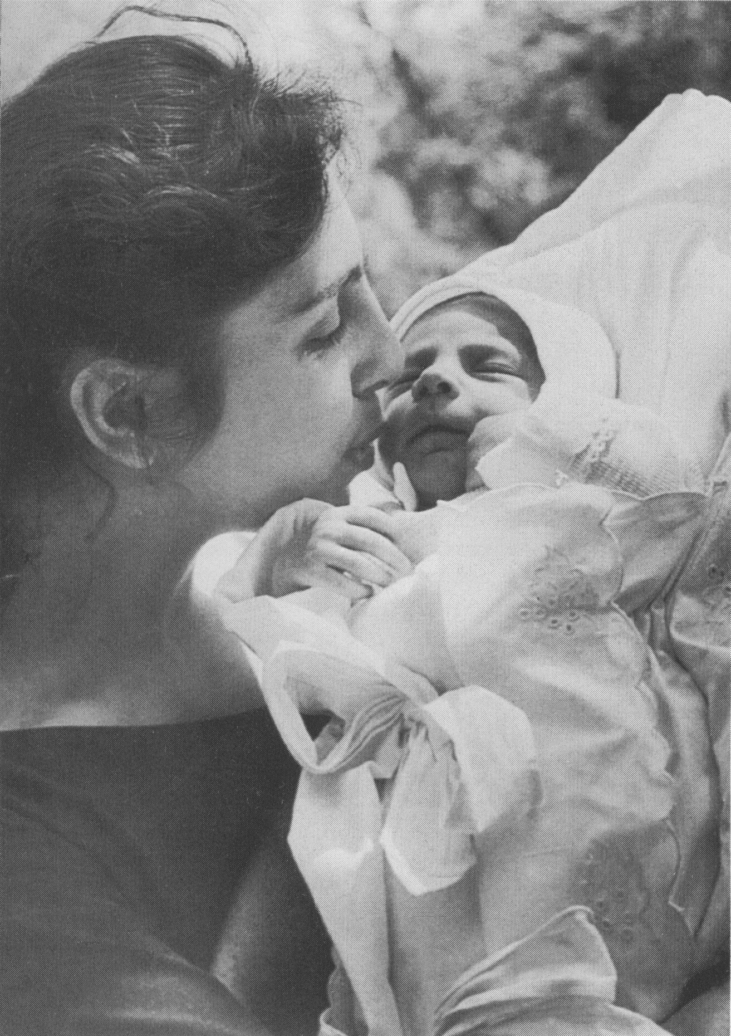
Cigány Madonna (Réder Márta felvétele, 1960)

A kisparasztság, mezei munkás-
ság és uradalmi cselédség életében hiá-
ba keressük a polgári és városi érte-
lemben vett gyereket. Egészen másar-
cú lényt találunk helyette. Eléggé ijesz-
tő folyamat ez éppen most, a gyermek
becsülésének és tiszteletének komoly
virágzása idején. Azonban a társadal-
mi életnek egyetlen újabb vívmánya
sem érkezett el ide, a társadalmi mély-
ségbe. Miért történnék kivétel éppen a
gyermekkel?
A baj a születésnél kezdődik. Az
anya- és csecsemővédelemről és komo-
lyabb gyermekvédelemről, a városokat
kivéve, alig lehet szó. Az anya- és
csecsemővédő intézet olykor tíz-tizen-
két kilométeres körzetet vall magáé-
nak, s különben is elsősorban tanács-
adással foglalkozik.

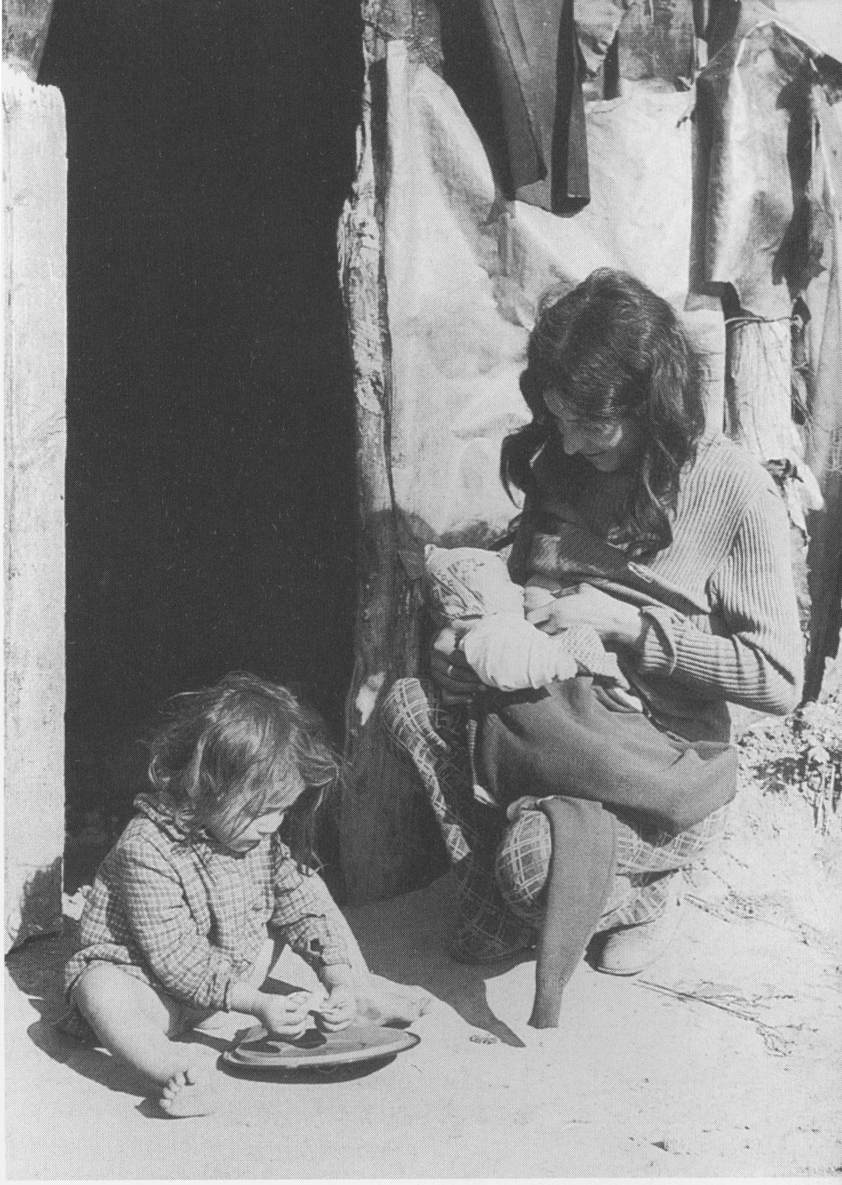

Akkor és ott szoptatnak, amikor a gyermek felsír és úgy gondolják,
éhes (Csonka Béla felvétele, Somogy megye, 1983)

Féja Géza: Viharsarok, 141. old.

Természetes, a gyermek helyes
táplálásáról szó sem lehet. A gyermek-
halandóság ezért ekkora. A gyermek
ugyanazt eszi, mint a felnőttek, főleg
levest s ha van: kenyeret, nyáron
dinnyét, változatosságról vagy gyer-
meki szervezet figyelembevételéről az
adott viszonyok között szó sem lehet.
Az iskolaorvosok vizsgálatai azután
megdöbbentő adatokat közölnek. S ne
gondoljuk, hogy csupán a proletárvi-
dékeken van így. Ott, ahol módjuk-
ban volna gyermeket táplálni, több-
nyire nem tudják táplálni.

Féja Géza: Viharsarok,
145. old.

A bába a gyermeket megfürösz-
tötte, aztán bepókálta szép rongyokba:
elvásott ingekből csináltunk neki pó-
kálnivalót, aztán odatette mellém. Ott
volt hat hétig. Ott aludt mellettem hat
hétig. Egy párnát hosszan tettünk az én párnám mellé, s arra fektettük. Ott volt
mellettünk egész nap. Csak hat hét után tettük bölcsőbe. A bölcső ott volt az ágy
fejinél, hogy kézügybe legyen, mikor valami baja van, mellette voltunk.

Nagy Olga: A törvény szorításában, 64–65. old.

A régiek dicsekedtek a sok tejjel, a kevés tej vagy annak elapadása éppen olyan
asszonyi fogyatékosságnak, csökkentértékűségnek számított, mint a meddőség.

Nagy Olga: A törvény szorításában, 67. old.

Nehéz ma már kikövetkeztetni, hogy a régi asszonyokban mennyire élt az az
ősi, ma már az öregasszonyok által is megkérdőjelezett hiedelem, hogy amíg az
anya szoptat, nem lesz újból állapotos. Simó Józsefné 55 éves havadi asszony is úgy
beszél erről, mint ami nagyon is kétes...
— Van olyan, aki sokáig szoptatja, hogy ne legyen több gyereke, s mégis „meg-
akad”.
Ennek ellenére az idősebb nemzedékhez tartozó 50 éven felüli asszonyok
szenvedélyesen védik a szoptatás fontosságát.
— Szoptattam mindegyiket. Jolánt másfél évig, a kisebbiket csak hét hónapig,
akkor nagy betegség ért engem. Az orvos rendelte, hogy válasszam el. A harmadi-
kat is egy évig szoptattam, a negyediket is.

Nagy Olga: A törvény szorításában, 68–69. old.

— Nehezen apadt el a tejem. Úgy megnőtt a mejjem. Különösen mikor vá-
lasztottam el Jolánt és Ilonát. Mert emlékszem, azt mondtam: a gyermeket nem
választom el. Szíjjék hét évig, mint az apja. (Nevet.) Hát nem éppen hét évig, de
négyig szopott. Anyósomnak is tizenegyedik volt az én uram, s szoptatta. Mindig
meséli: anyósom elment fonni a szomszédba, s a gyermekre reájött a csicsi, s átme-
net a szomszédba, addig ölte az anyját, hogy jöjjön haza, mert szégyellte már a nép
előtt, az asszonyok előtt, hogy szopjon. Három-négy éves volt. (Emlékezzünk: a
mesebeli hősök hét évig szoptak.)

Nagy Olga: A törvény szorításában, 70. old.

A paraszti anya nem azért veszi mellére a csecsemőt, amikor sír, mert etetni
akarja, hanem mert ösztöne és tapasztalata arra tanította, hogy a csecsemőt az
anyamell megnyugtatja.

Nagy Olga: A törvény szorításában, 79. old.

Meghalt hozzátartozó nevére nem szabad a gyereket keresztelni.
Újszülött gyereket nem szokás megcsókolni.
Ha valaki menstruál és gyermekágyas asszonyt akar meglátogatni, akkor az
alsószoknyája szélével háromszor meg kell törölni a gyermek arcát, máskülönben
a gyerek feje teteje sebes lesz.
Gyermekágyban fekvő nőhöz három napig az ura nem mehet, nem alhat ve-
le egy szobában, hat hétig senki férfi nem láthatja. (A kórházban szülőket ezért vi-
szik autóval haza, hogy idegen férfiak ne láthassák.)
Hat hét után megtisztálkodik a nő és elmegy a templomba, s ezzel feloldódik.
Hogy a gyereket a „boszorkány” ki ne cserélhesse, az anya, amikor alszik,
balkezével mindig átölelve tartja.
Ha szoptatós anya látogat meg szoptatós asszonyt, akkor a látogató egy pár
csepp tejet az ágyra fej —, hogy el ne vigye a másik tejének hasznát.
Hogy a gyereket „szemmel meg ne verhessékˮ, kis piros szalagot vagy apró
tengeri kagylót kötnek a csuklójára.

Erdős Kamill: Terhesség, szülés, gyermekágy,
szoptatás a magyarországi cigányságnál

A bensőséges testi kapcsolat, ami a cigány nőket a gyerekekhez fűzi, nagyon
mély lelki kapcsolatot is jelent. Valóságos muzsika, ahogy a csecsemőhöz, kisgye-
rekhez beszélnek, ringatják, altatják...
A ritmusnak döntő szerepe van a cigánygyerekek nevelésében. Ahogy ringat-
ják a pólyást, lovagoltatják az ülni még alig tudót, táncoltatják az épphogy felállót:
úgy örökítik tovább, örök lüktetésben a nép élni akarását, életszeretetét.
A cigányok igyekeznek mellőzni mindenfajta erőszakot a gyerekek nevelésé-
ben. Kevés rendszabályt alkalmaznak, hagyják élni a gyereket, és azt tartják, hogy
nem szabad őket bántani. Széthulló közösségekben fordul csak elő kegyetlenség a
gyermekkel szemben. A másik véglet, az esztelen kényeztetés, a gyerek kívánságai-
nak kritikátlan teljesítése a nyomorból kilábaló családokra jellemző.

Diósi Ágnes: Cigányút, 33. old.

... Ellentétben a pedagógiában gyökeret vert, a cigánygyerekek ingerszegény
környezetéről szóló nézetnek, azt tapasztaltuk, hogy a cigány csecsemőt a szóbeli in-
gerek gazdagsága veszi körül, s hogy a gyerekek már kicsi koruktól kezdve kreatív ré-
szesei a közös kultúrának énekben, táncban, a még kisebbekkel való foglalkozásban,
a közösség minden tevékenységében, a munkában is, mesemondásban is.

Diósi Ágnes: Szűz Mária zsebkendője

„Amikor én megszültem és hazahoztam a gyereket a kórházból, addig én az
utcára nem mehettem ki, amíg a templomba el nem mentem. Azt mondta az én
anyósom, hogy aki megszüli a gyermekét és nem megy el a templomba, az kurva.
Az nagy szó volt abban az időben úgy végigvinni a gyereket az utcán, hogy nincs
megkeresztelve. Hazajöttem a kórházból, rá egy hétre meg kellett keresztelni, utá-
na vihettem ki a gyereket. Most eltelik fél év is, egy év is és nincs szenteltvíz alá
tartva. Már nincs az a nagy cigányság, az a nagy pletykaság, mint a régi öregeknél.
Hát nem is lett volna jó, ha én nem tartottam volna be, amit az én anyósom mon-
dott.”
„A csecsemőt nem volt szabad egyedül hagyni, amíg nincs megkeresztelve,
mert kicserélik a boszorkányok.”
„A fürdető fateknő négy sarkára szitált fahamut kell tenni. Olyan meleg le-
gyen a víz, belemártod a könyököd, kibírja. Miután megfürdetted a gyereket, a ha-
mut szépen bele kell kotorni a vízbe, pelenkával leszűrni, meg lehet látni a szőrö-
ket benne. A hátából kimentek a szőrök.”
„A fürdetővizet nem volt szabad régen és most sem kiönteni, mert elviszik a
gyerek szerencséjét, nehogy valaki felvegye az álmát annak a kicsinek.”
„Olyan helyre szabadott kiönteni a vizet, ahol nem jártak. Nem szabadott
kocsiútra, hanem a ház sarka fele.”
„Amíg szoptattak, addig nem evett a gyerek. Nem kellett főzni neki. Amikor
akkora volt a gyerek, hogy már tudott mindent enni, akkor az a gyerek azt ette,
amit főztek.”
„Amikor felsírt a gyerek, adtunk neki enni. Nem volt annak semmi baja. Én
három évig szoptattam a fiamat. Hozta a hokedlit utánam, hogy adjak neki szop-
ni. Úgy választottam el, hogy terhes voltam a leánnyal, de akkor is szopott a ter-
hességem alatt. Meghoztam a lányt, mondtam neki: Látod, hogy sír, azért, mert te
szopol. Leköpte a lányt és azt mondta, akkor adjál most már neki szopni.”

Kalányosné László Júlianna: Adatok az őcsényi
(Tolna megye) cigányság terhesség, szülés, csecsemőápolás
körében kialakult szokásaihoz, hiedelmeihez; folklórjához

A cigányok szeretik a gyerekeket, valósággal majomszeretettel. A gyerekeknek
mindent megengednek, ritkán kapnak ki. Verés helyett inkább szidást kapnak. Az
anya az egyik percben szidja, átkozza a gyermekét, a másik percben már ajnároz-
za, dédelgeti. Ez a hirtelen hangulatváltás is jellemző a cigányokra.
A gyermekek is szeretik, tisztelik szüleiket, felnőttkorban is. A családok össze-
tartók, segítik egymást. Nagy ünnepeken mindig együtt van a család. A cigánycsa-
ládba beletartoznak a távoli rokonok is. Az időseket nem szabad megsérteni, a sza-
vukra hallgatnak, kikérik tanácsaikat. A halottaknak is kellő tisztelet jár. Egymás
segítése íratlan törvény. Ha valaki börtönbe kerül, a családját a rokonok vállalják,
nevelik. Ha valakit baj ér, mindenki segíti.

Karsai Ervin: A cigány nyelv és kultúra

A lenézett nem cigányokkal való szex dicsőítésénél talán még meglepőbb a ci-
gány kisgyermekek potenciális szexualitásának a becsben tartása. Amikor a még
aprócska gyermekeket nagyapjukhoz viszik látogatóba, a felnőtt túláradó szerete-
tében gyakran nemi szervükön csókolja meg őket. A felnőttek, különösen öreg
asszonyok, a csecsemőket becézve meglepően szabadszájúak. Abban a korban,
amikor a csecsemő még szinte az anya személyiségével olvad egybe, a gyermek ne-
mi szervei és feltételezett képességei nagy mulatság forrásául szolgálnak. Egy nagy-
mama például így beszélt az unokájához: „Lenyalom a fütyijét. Micsoda gyémánt!
Tulipán! Nézd, milyen gyönyörű, Istenem! Nézd csak, mi ez? (rámutat a nemi
szervére). Egy valóságos kincs!”

Michael Sinclair Stewart: Daltestvérek, 221. old.

Ép vagy rossz fogazat

A cigányok fogazatáról egyszerre és szinte egymással párhuzamosan két som-
más megállapítás él. Az egyik szerint a magyarországi népességen belül az ő fo-
gazatuk a legépebb, a másik szerint épp ellenkezőleg, a legrosszabb állapotú.
Akik azt mondják, hogy a cigányok fogazata egészséges, azok azzal érvelnek,
hogy a vándorlás korában már megszokták, hogy a húsokat csak félig sütik
vagy főzik meg, és ezért a fogazatuk nagyobb igénybevételnek volt kitéve, és a
rendszeres használat erőssé és egészségessé tette azt. Ha a táplálkozási és étke-
zési szokásokat illetően az elmúlt időkre nézve van is igazság e megállapításban,
azt minden cigánycsoportra nézve általánosítani hiba lenne, valamint azt sem
tudjuk igazolni, hogy a húsfogyasztás e módja napjainkig fennmaradt volna.
A másik megállapítás megint csak úgy tűnik, hogy leegyszerűsíti a prob-
lémát, és bizonyos megfigyeléseknek okaként etnikus magyarázatot ad. Az a
legvalószínűbb, hogy a cigánycsoportok a hozzájuk közel álló társadalmi cso-
portokhoz hasonlóan viselkedve, hasonló táplálkozási szokások rabjai, tehát
alapvetően hasonló veszélyek fenyegetik őket, mint másokat. A kisgyermek-
kori fogromlást feltehetően az édességek és az üdítők, különösen a kólák mér-
téktelen fogyasztása okozza. Ebben valószínűleg a legtöbb társadalmi csoport
gyermekei egyaránt veszélyeztetettek. A kérdés az, hogy hogyan védekezik
egy család, egy közösség ez ellen. Egyáltalán a fogromlást betegségnek tart-
ják-e, vagy csak attól válik valami betegséggé, hogy az már nagyon fáj. Beteg-
ség-e a lyukas fog vagy a fog hiánya?
Amennyiben az ép és hibátlan fogsor az ember egészségének nemcsak ré-
sze, hanem már-már szimbóluma is — s e vonatkozásban szintén sokat köszön-
hetünk a világméretű reklámiparnak —, akkor a mindennapi kultúra szerves és
szertartásos része lesz a fog ápolása. Sőt tovább mehetünk: ebben a megfogal-
mazásban az ember értékét rontja, ha látható módon hiányoznak a fogai és
egyértelműen az ép, vakítóan fehérlő fogazatú ember a szépségideál. Mi van
akkor, ha bizonyos társadalmi csoportok kultúrájában nem fogalmazódnak
meg ezek az értékek, és a fogápolás, valamint a fogorvoslás archaikus formái
élnek tovább? Valószínűleg a fog életébe akkor kell beavatkozni, amikor az már
nagyon fáj és akkor már ki kell húzni, de lyukas, letört fogat nem kell gyógyí-
tani.
Ebben a szemléletmódban az a természetes, hogy az embernek öregségé-
vel kihullanak a fogai, és azokat már nem kell pótolni. A hiányos fogazatú vagy
a fog nélküli ember nem csúnya, nem ijesztő és nem kelti az elhanyagoltság
képzetét. A két világháború közötti paraszti kultúrában még általános volt ez
a szemléletmód. Az egészségügyi ellátás kiterjedésével, a fogazat szimbolikus
felértékelésével azt mondhatjuk, hogy a társadalom többsége kisebb-nagyobb
buzgalommal egyformán él a megelőzés, vagyis a fogápolás eszközével és gya-
korta végeztet rutinellenőrzéseket, hogy idejében akadályozza meg a bajt. A
társadalom legszegényebb rétegeiben, így a cigányok egy részében is a régi el-
képzelések élnek tovább, s mert nincs különösebb értéke az ép fogazatnak, ke-
vésbé élnek a fent leírt polgári technikákkal.

Fogszuvasodás, ínysorvadás
Már régen megfigyelte a lakosság, hogy a cigányoknak milyen szép, fehér és
egészséges fogaik vannak. Ritkaság számba megy a rossz fogú cigányember. A szu-
vasodás inkább csak a középkor után kezdődik el, akkor is csak ritkán. Nem rit-
ka az olyan öreg, aki még a saját fogával rág. Megfigyelt, hogy minél egyszerűbb
körülmények között élnek, annál jobb fogazatúak.
Megfigyelések szerint a jó fogazat a rágásnak köszönhető. A húst kevésbé fő-
zik meg, a gyümölcsöket eredeti formájukban fogyasztják (nem turmixolják).

Dr. Szirtesi Zoltán: A cigányság egészségügyi
állapotának történeti áttekintése

Egy empirikus kutatás tanulságai

Neményi Mária szociológus és munkatársai a Nemzeti és Etnikai Kisebbségi
Hivatal megbízásából 1997-ben empirikus szociológiai kutatást végeztek a ci-
gány anyák és a magyar egészségügy kapcsolatáról. A felvétel során nyolcvan
cigány terhes anyával, illetve kismamával, valamint húsz egészségügyi dolgozó-
val (védőnő, szülésznő, orvos) készítettek interjút. A nyolcvan cigány interjú-
alany a három jelentősebb magyarországi cigány etnikai csoportból került ki,
tehát húsz-húsz oláh cigányt, beást és romungrót választottak ki vidéki térség-
ből és húsz budapesti etnikai alcsoportját nehezen meghatározható nőt kér-
deztek meg, mintegy kontrollcsoportként. Az egészségügyi dolgozók — öt-öt —
arról a területről került ki, ahonnan a vizsgálatba bevont anyák származtak. Így
a húsz kismamához öt-öt egészségügyi dolgozót társítottak, tehát a kismamák
és az egészségügyi dolgozók elvileg minden körzetben ismerhették egymást. A
kutatás abból a megfontolásból indult ki, hogy az egészségügy nem tud haté-
konyan beavatkozni a számára kedvezőtlen eseményekbe, illetve folyamatok-
ba, vagyis felelőssé tehető a romák általánosan rossz egészségügyi állapotáért.
A kutatás alapkérdése az volt, hogy ez miért van, és azt a kiinduló hipotézist
fogalmazták meg, hogy a sikertelenség mögött egy kommunikációs zavar hú-
zódik meg. Az egészségügyi dolgozók és a roma anyák nehezen értik egymást,
mintha két világban mozognának. A felvétel eredményeiről Neményi Mária
több előadást tartott, valamint megjelent egy terjedelmes tanulmánya.
Interjúalanyaink némelyike határozottan úgy látja, hogy a cigányok eredmé-
nyes és hatékony egészségügyi ellátásának egyik fő akadálya, hogy a magyar társa-
dalom előítéleteket táplál a cigányokkal szemben. Van, aki úgy érzi, hogy az elő-
ítélet-mentesség, a másik ember, a másik kultúra elfogadása és megértése olyan
személyes tulajdonság, amely belülről fakad. Legtöbben azonban úgy gondolják,
tanítani kellene — legalább az egészségügyben dolgozók számára — a másik elfoga-
dását, az empátiás készséget, a kommunikációs képességet.

Neményi Mária: „Két külön világ”
Cigány anyák és a magyar egészségügy, 58. old.

Az egészségügy általunk megszólaltatott képviselői ambivalens módon viszo-
nyulnak a roma nők termékenységi szokásaihoz. Érzékelik a gyermekvállalás „ma-
gasztosságát”, ellenzik az abortuszt, de nehezen tolerálják a hagyományos cigány-
közösségekre jellemzőnek tartott termékenységi rátát. Ebben szerepet játszik a ko-
rai terhességekben, sok szülésben és nőgyógyászati eseményben megviselt asszo-
nyok iránti együttérzés is.
A válaszadók többsége jónak látná, ha a cigánycsaládokkal sikerülne elfogad-
tatni a fogamzásgátlást, a tudatos családtervezést. Ennek szerintük két akadálya
van. Az egyik a tudatlanság, a rendszeres védekezésre való képtelenség, a másik vi-
szont magában a cigánycsaládban rejlik. Volt, aki az asszonyokat magukat is az-
zal gyanúsította, hogy csak látszólag fogadják meg a tanácsot, valójában kikerülik,
és védekezés helyett inkább az újabb terhességet választják, de arra, hogy az egész-
ségügy oldaláról érkező enyhe presszió ellenére sem honosodtak meg körükben a
különféle védekezési formák, válaszolóink szerint elsősorban a cigány férfiak el-
utasító magatartásában keresendő a magyarázat. Ha maguk az asszonyok követ-
nék is az orvosi-védőnői útmutatást, elfogadnák a védekezés különböző formáit, a
férfiak-férjek tiltakoznak ellene.
Interjúalanyaink többsége a cigány terhes asszonyokról elismeréssel beszél.
Összehasonlítva a magyar terhesekkel, teherbíróbbaknak, szívósabbaknak látják
őket.

Neményi Mária: „Két külön világ”
Cigány anyák és a magyar egészségügy, 55. old.

Az interjúk arról tanúskodnak, hogy a cigányasszonyok döntő többsége kór-
házban szül. Ha mégsem így történik, ennek oka nem a romák ellenállásában, ha-
nem abban keresendő, hogy sokadik terhesség esetében gyakoribb a rohamos, gyors
szülés; ezekben az esetekben a szülés otthon vagy a mentőautóban indul meg, de
még ilyenkor is a kórházban fejeződik be. Mindez azonban nem jelenti azt, hogy
az egészségügy képviselői a romák kórházi tartózkodását problémamentesnek te-
kintik. Többen is megemlítették, hogy a cigány anyák, hacsak tehetik, kerülik a
hosszabb kórházi tartózkodást. Ha veszélyeztetett terhesség vagy egyéb ok miatt a
szülés előtt kórházba utalják őket, minden alkalmat megragadnak, hogy hazame-
hessenek. Ezt egyrészt az asszonyok otthoni teendőivel magyarázzák, de a férji ön-
kényektől vagy éppen a cigányasszonyok állítólagos türelmetlenségétől eltekintve,
maga a kórházi tartózkodás sem feltétlenül konfliktusmentes.
Bár maga a szülés megítélésük szerint könnyen lezajlik, úgy látszik, a cigány-
asszonyok a kórházi szülés körülményeit esetenként félelmetesnek, idegennek ér-
zik. Ha a szülészorvos is osztozik abban a vélekedésben, hogy a cigányasszonyok
„ösztönösségük”, „természetességük” jóvoltából könnyebben szülnek, megeshet,
hogy e nézetek hatására az ő esetükben másként vezeti le a szülést, mint máskülön-
ben tenné. A gátmetszés például olyan beavatkozás, amely szükségességét az orvos
hivatott megítélni. Első-második szülésnél általában alkalmazzák is, de a sokadik
szülésnél nem feltétlenül. Válaszadóink szerint korántsem minden esetben az or-
vosi indikáció dönti el, alkalmazzák-e vagy sem. ... „ezeknek feljön az álmos sze-
mű ügyeletes orvos, és örül, ha túl van a szülésen ... Lefektetik, szétteszi a lábát,
megrepesztik a burkát, és nyomja, kedves, és kint van a gyerek. Lehet, hogy nem is
vágnak, pedig nem ártana, mert tág a hatodik után, és össze lehetne varrni, de
gyorsabban megy a szülés, gyorsabban lehet hazaengedni...”

Neményi Mária: „Két külön világ”
Cigány anyák és a magyar egészségügy, 56. old.

Ahol a szülőnők között a cigányok aránya magas, az illetékes kórházi sze-
mély maga dönt arról, hogy elkülönítve vagy a magyar szülőnők között helyezze-
e el őket. A cigány anyák egyes esetekben maguk kérik, hogy helyezzék egy kórte-
rembe őket, de az is megesik, hogy a kórházi személyzet a tisztaság hiányára, ese-
tenként tetvességre hivatkozva különíti el őket, esetleg azzal az indokkal, hogy a
hozzátartozók viselkedése zavarja a többséget.

Neményi Mária: „Két külön világ”
Cigány anyák és a magyar egészségügy, 56. old.

... interjúalanyaink hajlamosak roma klienseiket olyan ösztönös emberek-
nek tekinteni, akik fenntartás és megfontolás nélkül hajtják végre a természet, a
biológia parancsait. A gyermekvállalás esetében mintha megbicsaklana ez az el-
képzelés: szinte minden válaszolónk feltételezte, hogy a romacsaládok nagyon is
racionális indítékok alapján döntenek a gyermekvállalás mellett.
A gyermekvállalásnak szerintük a gyermekek iránti szereteten túl gazdasági
racionalitása van. Például a hagyományok szerint jellegzetesen a férj családjába
bekerülő fiatal nőtől elvárják, hogy szüljön, ezzel járulva hozzá a család anyagi
fenntartásához. Sajátosan keveredik szerintük a tradicionális kultúra befolyásának
és a szülés gazdasági racionalitásának feltételezése.

Neményi Mária: „Két külön világ”
Cigány anyák és a magyar egészségügy, 56. old.

De van egy olyan terület, ahol a cigánycsaládok hagyományai összeütközésbe
kerülnek a korszerű egészségügy elvárásaival, és ez a gyermek táplálásával kapcso-
latos. Az egészségügy időnként megpróbálja szabályozni a szoptatás rendjét, sőt idő-
ben is korlátozni a szoptatást, hiszen a gyermek számára bizonyos életkor után a
csak anyatejes táplálás már nem kielégítő. Gyakran okoz konfliktust az is, hogy az
anyák túlságosan korán kezdik alkalmazni a tehéntejet a gyermek táplálkozásában,
illetve, hogy túl korán térnek át a felnőtt étkezési módra, ami túltápláláshoz és
emésztési zavarokhoz vezethet. Mindhárom, az egészségügy által helytelenített táp-
lálási mód fennmaradásában válaszolóink szerint a cigányok hagyományai a luda-
sak: a fiatal anyákkal egy háztartásban élő, nagy tekintéllyel rendelkező idősebb női
családtagok kényszerítik saját, sok nemzedéken átörökített tapasztalatokon alapuló
módszereiket, de szerepet játszik a szegénység, a tápszer vagy a fehérjedús táplálék
költségessége, vagy éppen a sokáig fenntartott szoptatás emocionális értéke.

Neményi Mária: „Két külön világ”
Cigány anyák és a magyar egészségügy, 57. old.
Úgy tűnik, hogy a mintánkban megszólaltatottak termékenységi szokásaik-
ban összességükben eltérnek a többségi társadalom tagjaitól. Ez az eltérés azonban
csak az oláh és a beás cigányok almintájában erőteljes, de a két csoportban sem egy-
forma súllyal szerepelnek a különböző tényezők. A leginkább hagyománykövető
csoport az oláh cigányoké: azokban a családokban, ahol sok gyerek van, a magas
gyerekszám többnyire tudatos döntés eredménye. Ugyanakkor ez a csoport a véde-
kezés és a terhességmegszakítás eszközével is gyakrabban élt, mint a másik, a több-
ségitől jelentősen eltérő alminta tagjai. Talán a helyi adottságoknak (elsősorban a
városi ellátási körülményeknek) is köszönhető, hogy az egészségügy képviselőivel
intenzívebb kapcsolatba kerülhettek, mint például a nagyvárostól viszonylag
messze fekvő faluban élő beás alminta tagjai, és ez a testi folyamatok megértésére
és irányítására is fogékonyabbá tette őket. A beás cigányok csoportja sokkal inkább
ki van szolgáltatva tulajdon biológiai létének. Terhességmegszakításra ebben a cso-
portban egyáltalán nem volt példa, a fogamzásgátlás többségük számára ismeret-
len fogalom, vagy csak sokadik terhesség, szülészeti esemény után kerül sor rá az
egészségügy képviselőinek erőteljes, és nem mindig tapintatos befolyása nyomán. A
magyar cigányok csoportja — hasonlóan a budapesti almintához — ha átlagos gye-
rekszám tekintetében meg is haladja a magyar országos átlagot (de ilyen kis min-
ta esetében ez a különbség a véletlennek is betudható), termékenységi attitűdjeiben
nem különbözik az iskolázottság, regionális adottságok, szociális feltételek szem-
pontjából hasonló háttérrel rendelkező többségi társaitól. A budapesti csoportnál
találkoztunk a legnagyobb mértékű tudatossággal a gyermekvállalásban, ugyanez
a tudatosság az ő körükben is inkább az első — többnyire véletlenül bekövetkezett —
terhesség utáni időszakra volt jellemző. Miután e csoport tagjai igencsak vegyes et-
nikai háttérrel rendelkeztek, és közülük soknak volt hányatott, stabil család nélkü-
li gyermekkora, felnőttkori termékenységi szokásaikat inkább a nagyvárosi kör-
nyezetben könnyebben hozzáférhető, nem tradicionális hatások alakították: a kor-
társak, szomszédság, az iskola és egészségügyi ellátás képviselői, média stb. érzékel-
hetően a többségi társadalom termékenységi normái felé terelték őket.

Neményi Mária: „Két külön világ”
Cigány anyák és a magyar egészségügy, 60. old.

Ha úgy véljük, hogy a hagyományos, zárt romaközösségekre a magas gyer-
mekszám, a termékenység fenntartás nélküli elfogadása jellemző — és erre interjú-
alanyainkkal lefolytatott beszélgetéseink során valóban többször is utaltak —, ak-
kor nehezen kérhető számon ezekben a közösségekben a gyermekvállalással kap-
csolatos, a többségi vélemény szerint racionálisnak minősülő mérlegelés. Tisztán
logikai úton azt kellene gondolnunk, hogy a hagyományőrző romaközösségekben
a magas családonkénti gyerekszám minősül tervezettnek, míg ugyanitt a kevés gye-
rek vagy a véletlen műve, vagy a hagyományok felrúgása, tehát közösségi szem-
pontból deviancia, míg a nem tradicionális életmódot folytatók körében az ala-
csony gyermekszám a tervezett — hiszen ez felel meg a többségi társadalom normái-
nak —, és a magas gyermekszám minősül devianciának.

Neményi Mária: „Két külön világ”
Cigány anyák és a magyar egészségügy, 59. old.

De nemcsak a hagyományőrzés, hanem a tudatlanság is — amelyet a többség
hajlamos „ösztönösségnek” vagy „civilizálatlanságnak” tekinteni — akadályozhatja
az egészségügy felvilágosító, családtervezésre ösztönző tevékenységét. Ilyenkor
nincs szó kikristályosodott közösségi normákról, csupán az egyik napról a másik-
ra élés, a biológiának és a társadalmi hatásoknak való kiszolgáltatottság, az önvé-
delem lehetőségének hiánya alakítja az egyéni sorsokat. Viszont mintánk alapján
nem állíthatjuk, hogy többségében ez a sodródás, kiszolgáltatottság jellemezné a ro-
ma nők termékenységi történetét. De az sem csoda, ha a romák önképébe — termé-
kenységgel kapcsolatos szokásaik megítélésébe — beleszüremlik a többségi társada-
lom velük kapcsolatos negatív véleménye.

Neményi Mária: „Két külön világ”
Cigány anyák és a magyar egészségügy, 59. old.

Beszélgetőpartnereink közül néhányan úgy vélték, a sokgyermekesség, amely
közösségen belül elfogadott értéknek számít, a kívülállók, a többségi társadalom
képviselői előtt szégyennek minősül, ezért az interjúhelyzetben egy vélt többségi el-
váráshoz próbáltak alkalmazkodni, a magas termékenységet olykor véletlennek,
esetlegességnek (pl. sok lánygyermek született és még fiút is szeretnének, vagy a ter-
hesség késői felismerése) igyekeznek feltüntetni, de azért mindaz, amit mondtak,
többnyire mégiscsak a nagy család tiszteletéről árulkodott. Sokan említették,
mennyire költséges dolog sok gyereket nevelni; úgy tűnt, elsősorban ez gátolja meg
őket abban, hogy annyi gyereket szüljenek, amennyit a hagyomány elvár tőlük, vagy
amennyit ők maguk szeretnének. Emiatt kerül sor esetleg terhességmegszakításra.

Neményi Mária: „Két külön világ”
Cigány anyák és a magyar egészségügy, 60. old.

Mintánkban csak kevés utalást találunk a gyermekvállalás gazdasági össze-
függéseire. Bár a kutatásba bekerült családok jelentős részében az egyetlen rendsze-
res jövedelem a családi pótlék, a gyes és a gyet (gyermekgondozási támogatás), te-
hát a gyermekes családokra vonatkozó szociálpolitikai juttatás volt, többnyire a
gyermekvállalás érzelmi oldalát hangsúlyozták válaszolóink.

Neményi Mária: „Két külön világ”
Cigány anyák és a magyar egészségügy, 60. old.

Az egészségügyi hatóság-roma kliens viszony... sokat emlegetett eleme —
amelyre mindkét fél sűrűn utalt, igaz más-más felhanggal, értelmezéssel — a többségi-
kisebbségi csoport szembenállásából fakadó előítéletesség. A többségi társadalmat kép-
viselő interjúalanyaink közül csak néhányan utaltak nyíltan a körükben — és a ma-
gyar társadalom egészében — jelen lévő előítéletességre, mint a cigány kliensekkel való
kapcsolattartást is e befolyásoló tényezőre, többségük úgy vélekedett, hogy az előítéle-
tek örökös felemlegetése csak a romákra jellemző, akik ezzel fejezik ki a többséggel
szembeni agressziójukat. Ugyanakkor a szövegekben megbúvó burkolt utalásokból
arra következtettünk, hogy ennek a csoportnak a roma képeit befolyásolták a legerő-
sebben az ösztön—én típusú előítéletek, amelyeknek többek között éppen a „vadem-
ber” mítosz fenntartása az egyik megnyilvánulása. Cigány válaszolóinkkal készült
beszélgetéseink viszont arról győztek meg bennünket, hogy az egészségügyiekkel való
kapcsolatuk során mindennapos tapasztalatuk, hogy azok minden egyes roma sze-
mélyt a cigánysággal kapcsolatos általánosítások alapján ítélnek meg, függetlenül az il-
lető tényleges viselkedésétől, problémájától. Úgy látjuk, hogy az előítéletesség torzító
prizmája sok esetben a tényleges gyógyító-gondozó munkának is akadálya lehetett.

Neményi Mária: „Két külön világ”
Cigány anyák és a magyar egészségügy, 64. old.
„Én mikor bementem, szólt nekem egy főnővér, hogy nem igaz, hogy cigá-
nyokhoz tartozok. Kérdeztem, hogy miért gondolja? Mert ez a kisbaba tiszta, és az
anyuka másképp néz ki. És ezzel engem megsértett, fájt nekem, hogy a másikat le-
nézte. Nem azért hozzák ide a babájukat, hogy tiszta vagy sem. Adhatnának ma-
gukra, mert a víz az ingyen van. Én ebben igazat adok, de azt mondja a főnővér,
hogy minden gyerek után kezet mosnak. Mondom, azért meg lehet vizsgálni azt a
gyereket. ... Idegesített, hogy a másikkal hogy viselkedett. ... Azt mondja, nem ve-
szem be a kórházba, hiába beteg, mert itt akarják állandósítani. Mondom, mi az,
hogy állandósítani? Azt mondja, bent akarják hagyni a gyereket. Én mondom ne-
ki, ide figyeljen, cigányok között is nagyon nagy különbség van. Ugyanúgy van a
magyarok között is. ... Mondtam, lehet, hogy van olyan cigány, aki menekül a gye-
rekétől, de én az életemet áldoznám azért, hogy a fiamnak még csak a körme se fáj-
jon. A cigányok még egy állatot is sajnálnak, ha beteg, nemhogy a saját gyereküket.
Erre azt mondja, hogy jó, ne haragudjon, összekevertem magukat.”

Neményi Mária: „Két külön világ”
Cigány anyák és a magyar egészségügy, 63. old.

Megkerülhetetlen téma az egészségügyben dolgozók, orvosok, kórházi alkal-
mazottak megítélésekor a paraszolvencia kérdése. A szülészet—nőgyógyászat amúgy
is jellegzetesen olyan területe az orvosi gyógyító munkának, legalábbis a közmeg-
ítélés — és a mindennapi gyakorlat — szerint, ahol a leggyakrabban fordul elő az or-
vosi közreműködés „megfizetése”, és ahol a leginkább elvárják. A „fogadott” orvos
szüléskor szinte kötelező, de a megfelelő borítékok átnyújtása még akkor is elma-
radhatatlan gesztus, ha a páciens nem maga választotta a szülést levezető orvost.
Ugyanígy fizetni szokás a nőgyógyásznak a terhesgondozás során, a házhoz kihí-
vott gyermekorvos-családorvosnak. Egy olyan populáció esetén, amely — akárcsak
az általunk vett mintában is — többnyire segélyekből, alkalmi munkákból vagy a
munkamegosztási hierarchia legalsó szegmenseiben szerzett jövedelméből él, ahol
a nagy család, magas gyermekszám jellemző, és emiatt az egészségügy érintett terü-
leteivel intenzívebb kapcsolat alakul ki, a paraszolvencia kérdése egyike a legsú-
lyosabb, leginkább húsba vágó kérdésnek. Másrészt a „megfizetett orvos” kérdése a
cigány kliensek szemében szorosan összefügg a roma etnikum kisebbségi helyzeté-
vel: az előítéletesség, diszkrimináció kiküszöbölésének eszközét látják a paraszol-
venciában.
Talán nem meglepő, hogy a paraszolvencia kérdése csak a roma alanyaink-
kal folytatott beszélgetésekben merült fel, az egészségügy képviselői egyszer sem em-
lítették, hogy gyógyító-gondozó munkájukban a kliensektől kapott pénz bármiféle
szerepet játszott volna. Akár igaz, akár nem, amit a pénz szerepéről roma válaszo-
lóink feltételeznek, mindaz, amit interjúalanyaink ezzel kapcsolatban tapasztal-
tak, fontos adalék az egészségügy illetékesei által képviselt szakértelem és érték-
rendszer hitelességének és elfogadhatóságának megítélésében.

Neményi Mária: „Két külön világ”
Cigány anyák és a magyar egészségügy, 63. old.

